**A router, mint átjáró (gateway) konfigurálása**

**Gateway gyakorlat 2.**

1. Rakd össze az alábbi topológiát! Használd a **Cisco 1941** forgalomirányítót és a **Catalyst 2960** switchet. Figyelj a pontos összekötésre!

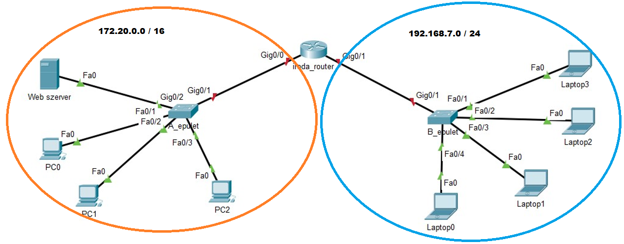

1. Építsd ki a konzol kapcsolatokat a következő eszközök között:

**PC0 – A_epulet switch**

**Laptop0 – iroda_router**

**Laptop3 – B_epulet switch**

**Alapbeállítások kialakítása minden hálózati eszközön:**

1. Konfiguráld az eszközök nevét az ábrának megfelelően.
2. Állítsd be a nem titkosított privilegizált mód jelszavát: **cisco**
3. Jelszóval védd a konzol hozzáférést: **ciscoKON**
4. Engedélyezd a távoli hozzáférést (telnet) minden eszközhöz, jelszava: **ciscovty**
5. A jelszótitkosítás szolgáltatással titkosíts minden jelszót. Ellenőrizd a sikerességét a running-configban!
6. Állítsd be a nap üzenetét: „**EuroLaw ügyvédi iroda – belépés csak jogosultaknak!**”

**Hálózati eszközök IP címének beállítása:**

1. A táblázatban add meg a forgalomirányító interfészeinek IP paramétereit! A router átjáró interfészek a hálózat első kiosztható IP címét kapják meg.

|  |  |  |  |
| --- | --- | --- | --- |
| **Eszköz** | **Interfész** | **IP cím** | **Alhálózati maszk** |
| iroda_router | g0/0 | 172.20.0.1 | 255.255.0.0 |
| iroda_router | g0/1 | 192.168.7.1 | 255.255.255.0 |

Ha megfigyeled a hálózatban alkalmazott IP címzést, akkor az látható, hogy az A és B épület eszközei külön hálózatban találhatóak. Ez a 2 hálózat a router segítségével képes lesz egymással kommunikálni. Ehhez az állomások (pc, laptop, szerver) IP címzésénél be kell állítani az átjárókat (default gateway).

**Állomások IP címzése:**

1. A táblázatnak határozd meg állomások IP címeit, átjárójukat.

**A 2. kiosztható IP címet tartsuk fenn** további feladatokra, tehát egy állomás a 3. címtől kezdődően kapjon IP címet!

|  |  |  |  |
| --- | --- | --- | --- |
| **Állomás** | **IP cím** | **Alhálózati maszk** | **Átjáró** |
| PC0 | 172.20.0.3 | 255.255.0.0 | 172.20.0.0 |
| PC1 | 172.20.0.4 | 255.255.0.0 | 172.20.0.0 |
| Laptop0 | 192.168.7.3 | 255.255.255.0 | 192.168.7.0 |
| Laptop1 | 192.168.7.4 | 255.255.255.0 | 192.168.7.0 |
| PC2 | 172.20.0.5 | 255.255.0.0 | 172.20.0.0 |
| Laptop2 | 192.168.7.5 | 255.255.255.0 | 192.168.7.0 |
| Web szerver | 172.20.0.6 | 255.255.0.0 | 172.20.0.0 |
| Laptop3 | 192.168.7.6 | 255.255.255.0 | 192.168.7.0 |

1. A táblázatnak határozd meg switchek IP címeit, átjárójukat.

A switchek a 2. kiosztható IP címet kapják meg!

|  |  |  |  |
| --- | --- | --- | --- |
| **Állomás neve** | **IP cím** | **Alhálózati maszk** | **Átjáró** |
| A_epulet | 172.20.0.10 | 255.255.0.0 | 172.20.0.0 |
| B_epulet | 192.168.7.10 | 255.255.255.0 | 192.168.7.0 |

1. Hogy lehet egy switchnek beállítani az alapértelmezett átjáróját?

**Tesztelés:**

1. Ellenőrizd a hálózati eszközök konzol jelszavát!
2. Telnet segítségével kapcsolódj a hálózati eszközökhöz!
3. A PC0 pingelje a Laptop0-t! Sikeres?
4. A Laptop1 pingelje a PC1-et! Sikeres?
5. A Laptop2 Pingelje a PC2-t! Sikeres?
6. A Laptop3 web böngészővel nyissa meg a Web server weboldalát. Ehhez a böngészőben add meg a szerver IP címét!

**Mentés és küldés:**

1. Mentsd el a router és a switchek konfigurációját a szerverre TFTP-vel!
2. A feladatot mentsd el Gateway2 néven és töltsd fel a szokott módon.